Plans de gestion des sites LIFE Elia

UG:SEL202 - Circuit: 70.149: pylône 57 au 61
Nom complet de l'UG: AUVELAIS/GERPINNES/HANZINELLE/NEUVILLE 70KV LI

Action LIFE: Fauche : 1 polygone(s) (0.33 ha)
Autres actions LIFE sous cette/ces portée(s): Lisière

Commune(s): Aiseau-Presles

Triage(s) DNF concerné(s): Fleurus (BREYNE Fabrice - GSM: 0479/671526)

Cantonnement(s) DNF concerné(s):NIVELLES (067/88.42.90)
Info actualisées sur Le portail environnement de Wallonie

Gestionnaire (+ Propriétaire):
ID | Gestionnaire | Propriétaires
MD_215 | Chasseur M. d'Oultremont | Societe/Taillemarie
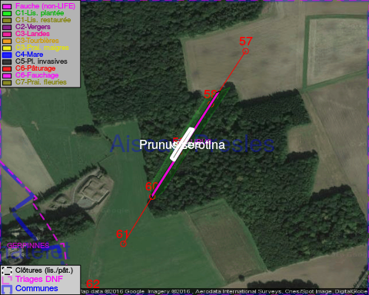

ATTENTION: PRESENCE D'UNE PLANTE INVASIVE: Prunus serotina!!

GESTION:

Objectif à long terme :

Pas d'objectif écologique mais conserver l'habitat herbeux.

Détail par portée
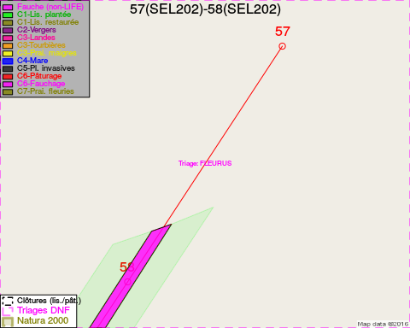
Adresse propriétaire:
- [MD_215] Societe/Taillemarie: R Du Chenet 1 Floreffe
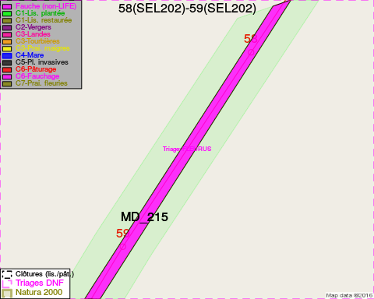
Adresse propriétaire:
- [MD_215] Societe/Taillemarie: R Du Chenet 1 Floreffe
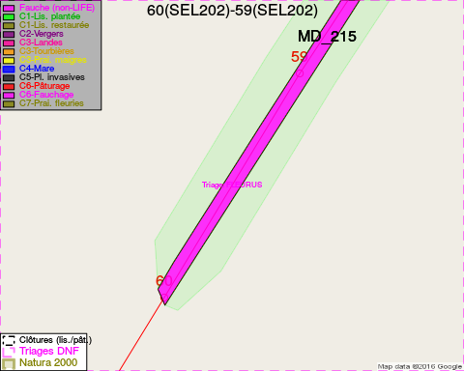
Adresse propriétaire:
- [MD_215] Societe/Taillemarie: R Du Chenet 1 Floreffe
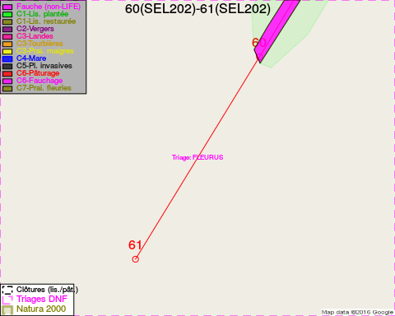
Adresse propriétaire:
- [MD_215] Societe/Taillemarie: R Du Chenet 1 Floreffe

Document réalisé le 22/12/2016

